河南省社科联调研课题管理信息系统
用户使用手册

河南知更鸟信息科技有限公司

- 平台使用

1.平台登录

打开浏览器，输入网址http://42.228.9.46/dykt，进入系统首页（如下图）

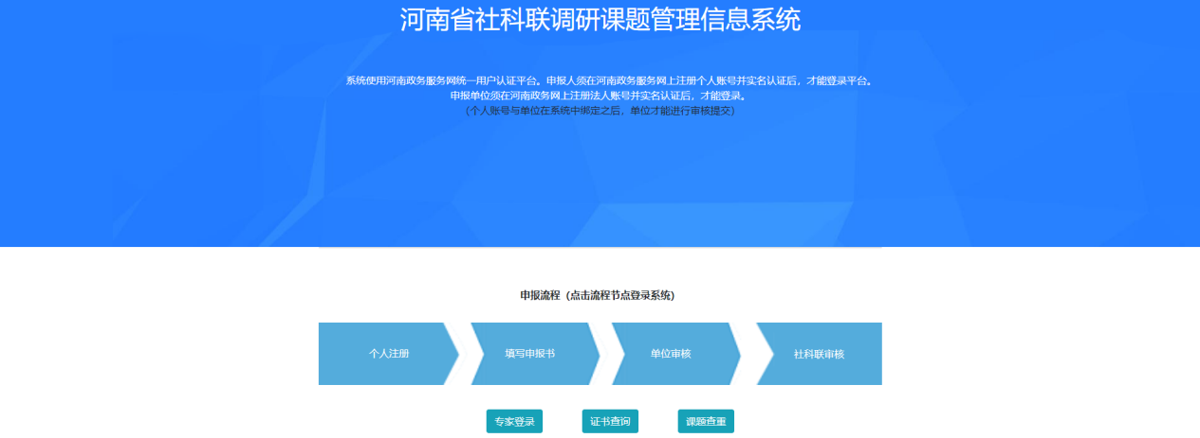

2.用户注册
点击“个人注册”按钮，进入用户注册界面，按要求输入所有信息后点击注册
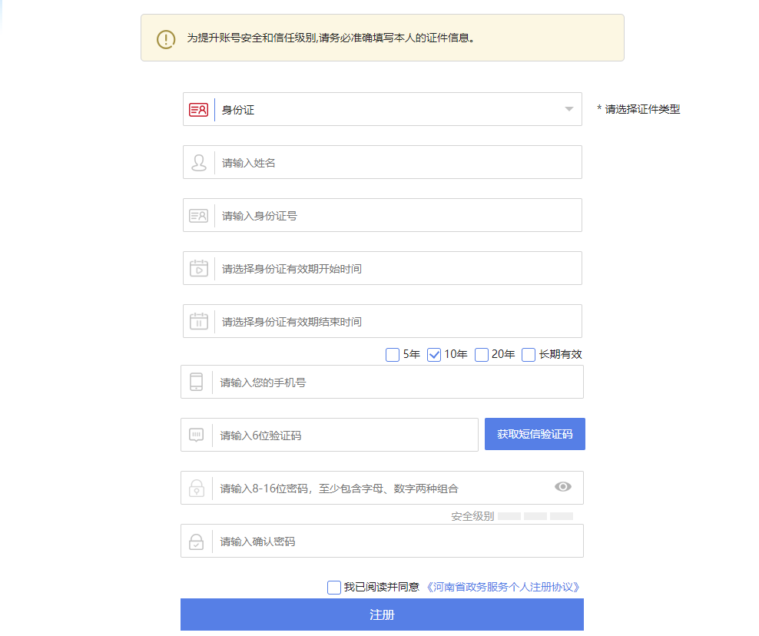
温馨提示：
系统使用河南政务网统一用户认证平台，申报人须在河南政务服务网上注册个人账号并实名认证后，才能登录平台。
3.用户登录
（1）点击“填写申报书”按钮，进入登录页面，按要求填写用户名、密码、完成验证，点击登录按钮（如下图）。（用户名：libing1 密码：admin123）
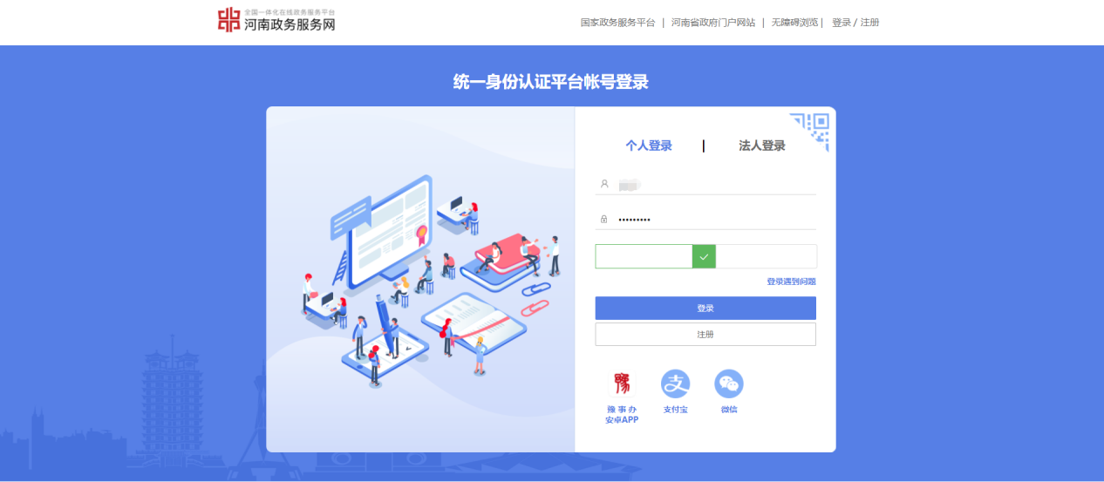
- 用户登录成功后，进入系统（如下图）。
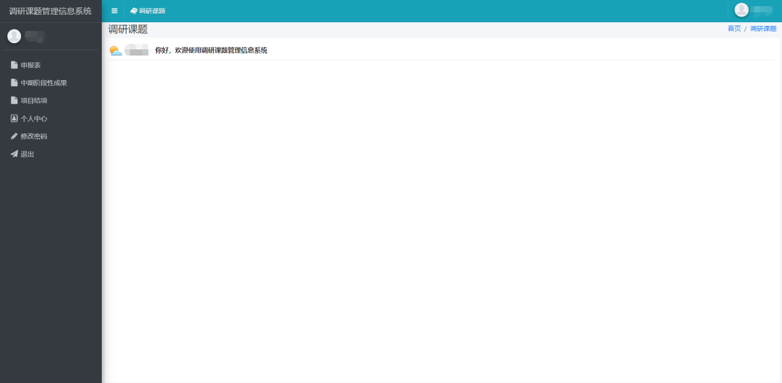

二、个人账户
功能描述：调研课题申报者在此模块可进行课题增加、修改、提交、个人信息修改、下载结项通知、下载结项证书、下载获奖证书等操作。
- 个人中心
（1）点击“个人中心”进入个人信息页面，填写个人信息并保存（如下图）。
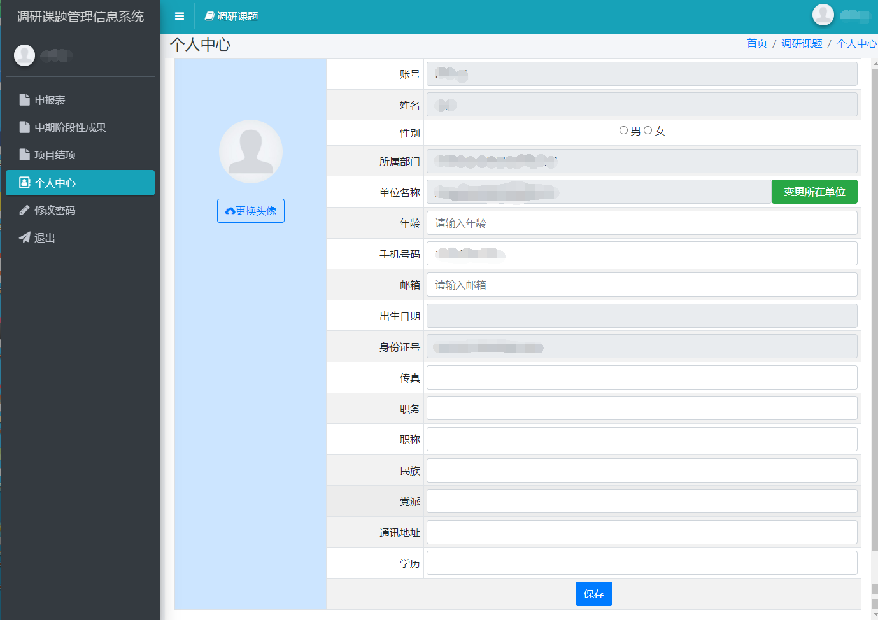
（2） ①点击“变更所在单位”按钮，输入单位名称进行搜索；
②勾选变更所在单位名称，点击保存即可（如下图）。
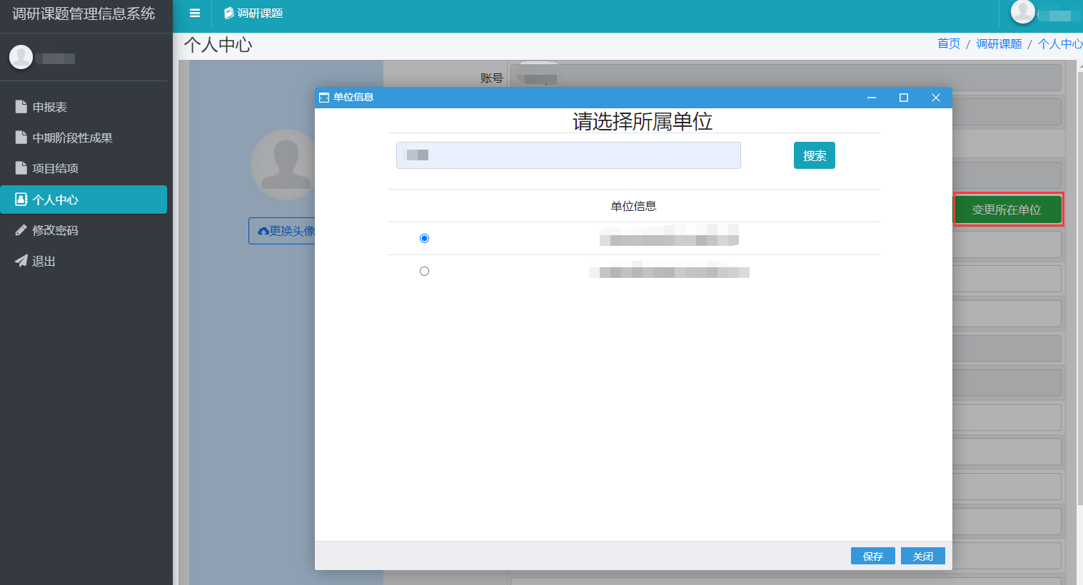
温馨提示:
1.若点击变更单位按钮提示“未查到单位信息”时，请先登录法人账户（只需登录进去即可），再返回个人账户点击变更单位按钮，即可。
- 申报课题
2.1新增申报表
（1）选择 ，点击“新增”按钮，打开申报表“封面”，按要求填写课题信息后，点击保存（如下图）。
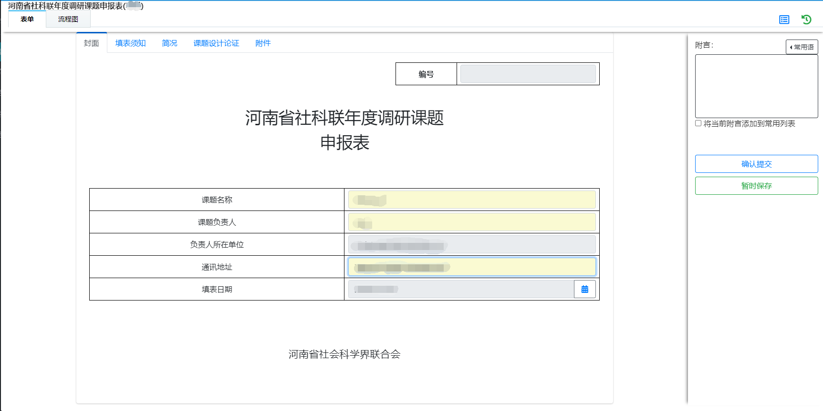
（2）点击“简况”（如下图），按要求填写信息，点击保存。
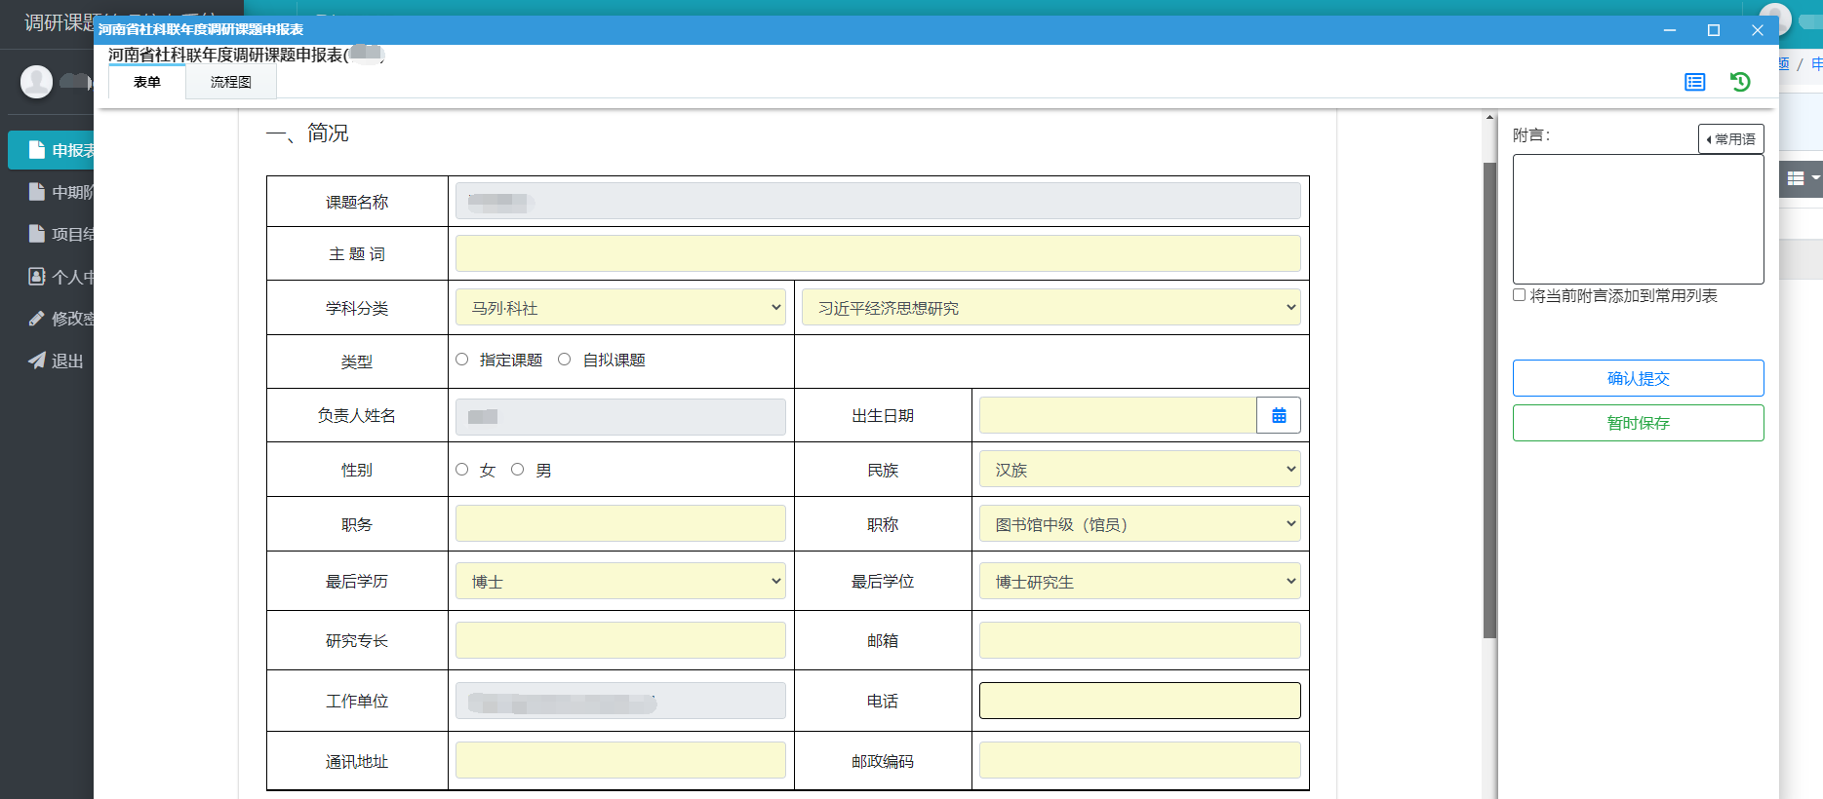
（3）点击“课题设计论证”（如下图）填写内容，点击保存。
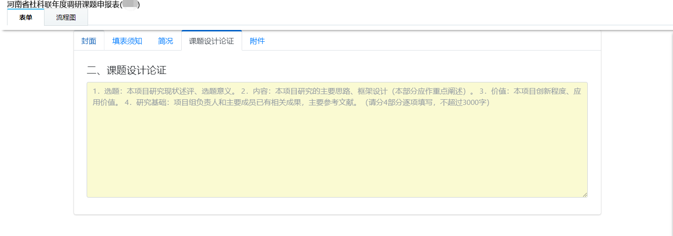
温馨提示:
（请分以下4部分逐项填写，不超过3000字）
- 选题：本项目研究现状述评、选题意义。
- 内容：本项目研究的主要思路、框架设计（本部分应作重点阐述）。
3.价值：本项目创新程度、应用价值。
4．研究基础：项目组负责人和主要成员已有相关成果，主要参考文献。
2.2修改申报表
- 列表页选择修改内容信息。
- 点击“修改”按钮即可（如下图）。
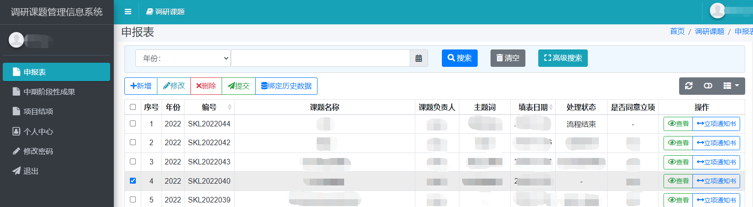
温馨提示：
处理状态为待审报人提交（或-）时，方可修改成功。
2.3删除申报表
- 列表页选择待删除内容信息（支持批量删除）。
- 点击“删除”按钮即可（如下图）。
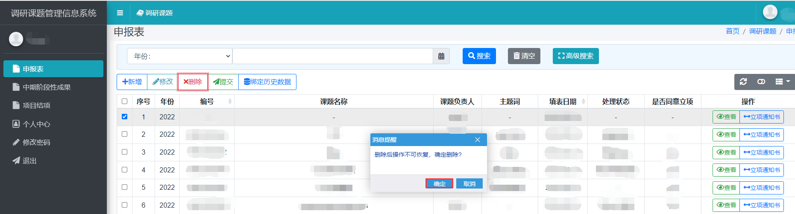
2.3提交申报表
- 列表页选择待提交内容信息。
- 点击“提交”按钮即可。
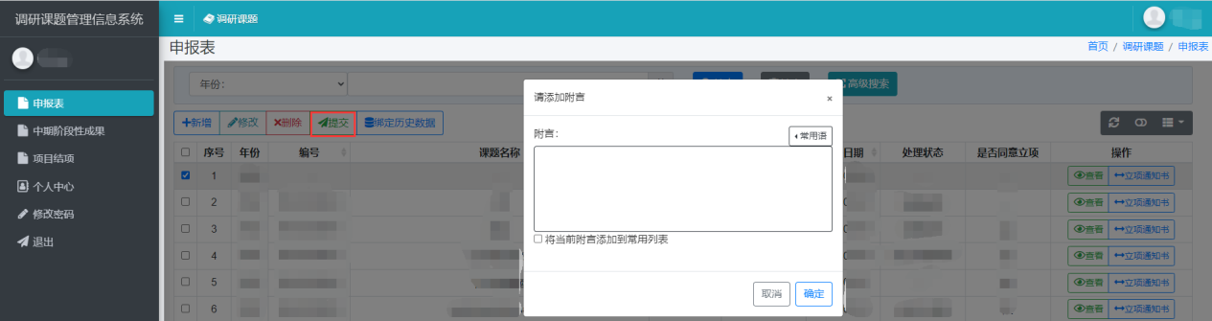
2.4绑定历史数据
- 点击“绑定历史数据”按钮,填写立项编号、负责人姓名、课题名称即可（如下图）。
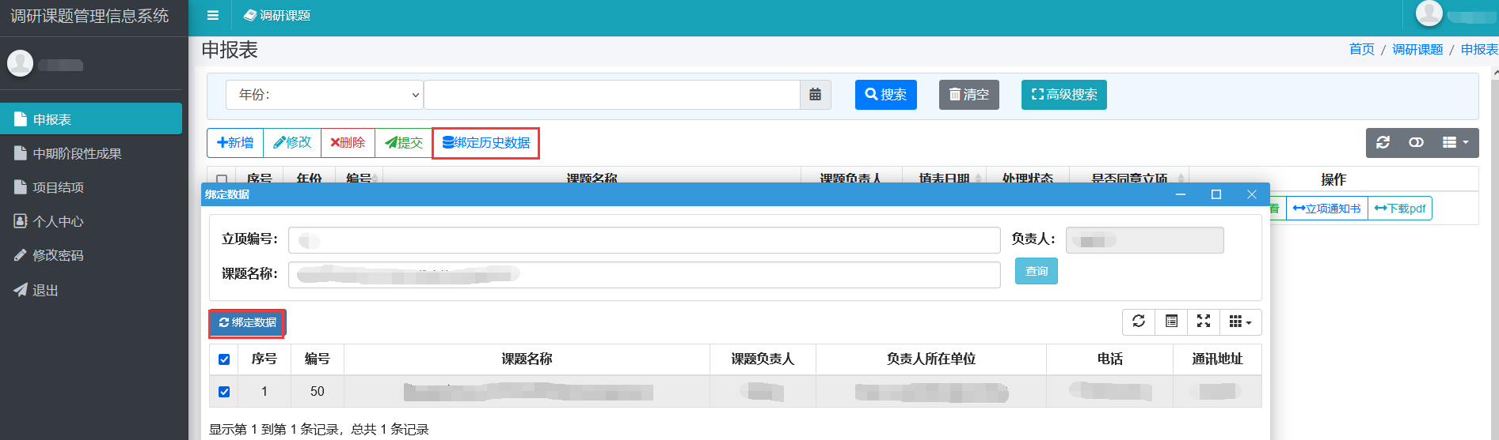
温馨提示：
此功能只能绑定一次，删除后无法再次使用绑定。
2.5查看立项通知书
- 点击“立项通知书”按钮,即可下载查看“立项通知书”。
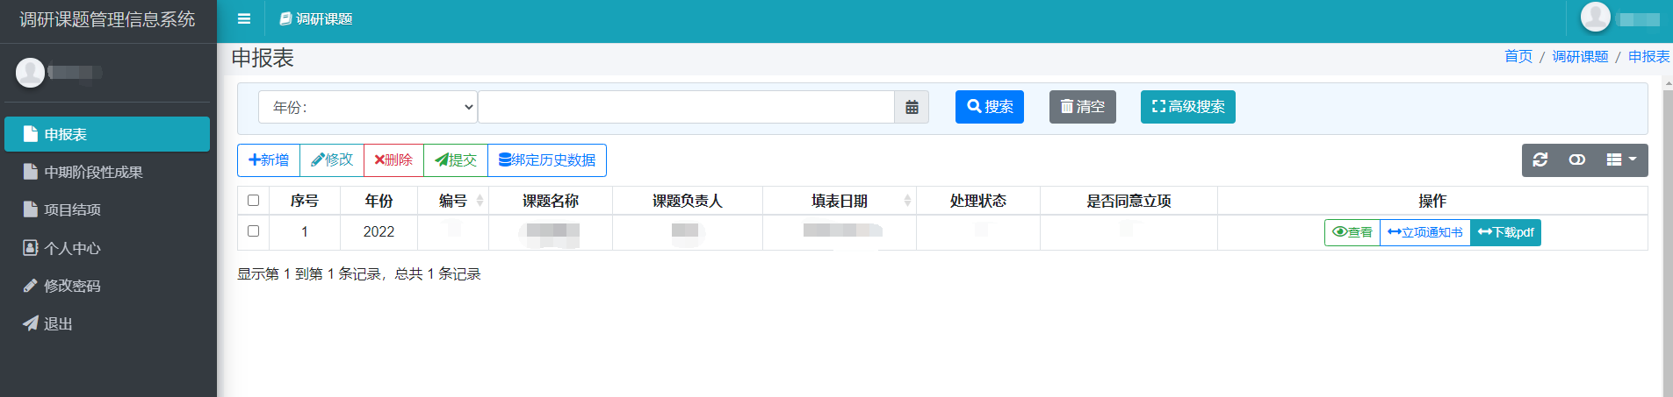
温馨提示：
处理状态为已结束且同意立项的信息时，方可下载查看“立项通知书”、“下载pdf”。
3.中期阶段性成果
3.1新增中期阶段性成果
- 选择，点击“新增”按钮，进入“中期阶段性成果”页面（如下图）。
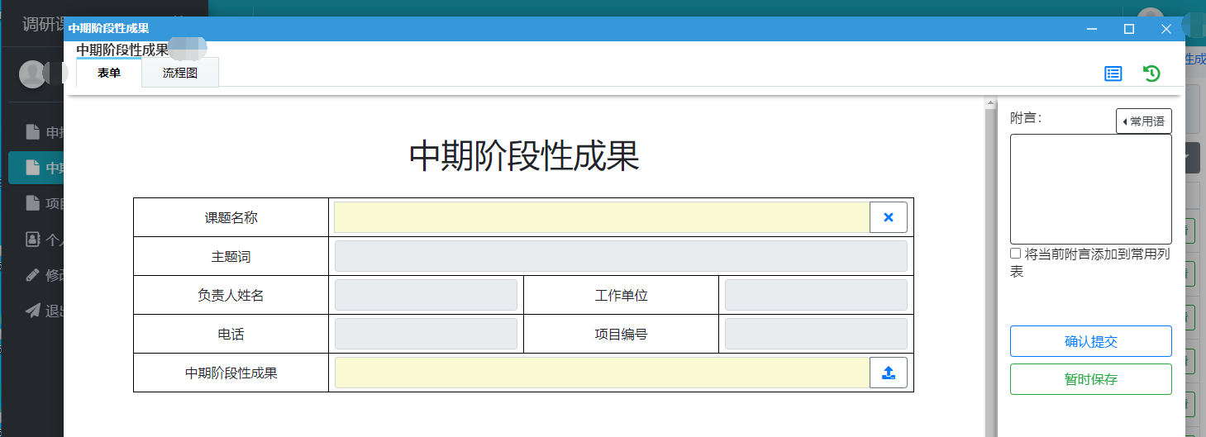
- 点击课题名称文本框，系统自动弹出关联表单（这个列表是立项申请通过的，只有流程结束的才会再这里显示，从而进行中期阶段性成果流程），选择一条信息并点击确定按钮，即可（如下图）。
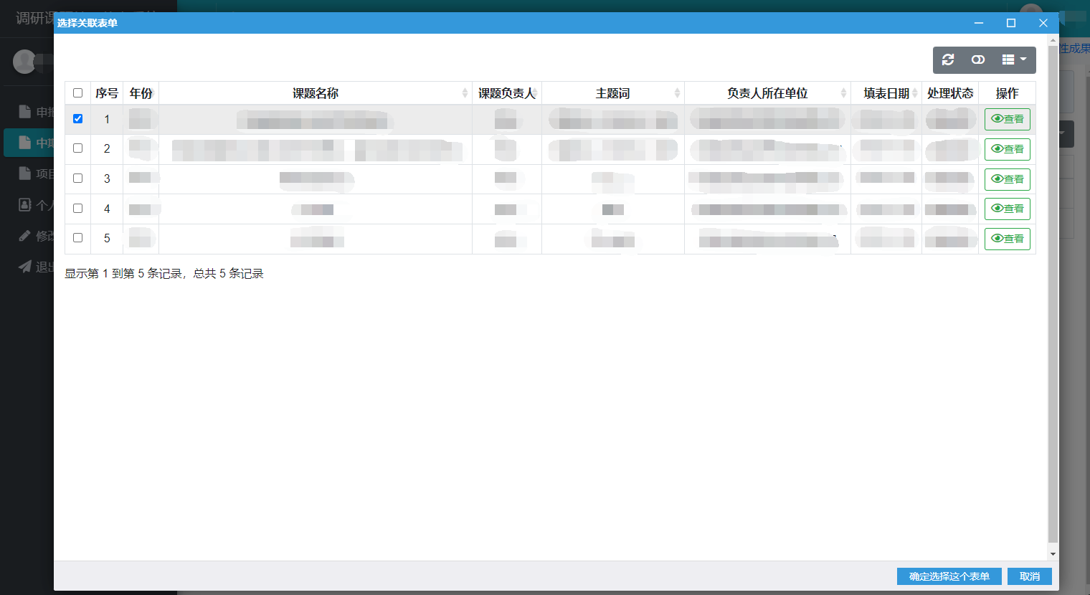
温馨提示：
关联表单显示的是已经通过立项的信息，未通过立项的信息无法在此显示。

- 点击中期阶段性成果上传按钮，选择需要上传的文件并点击上传，即可（如下图）。
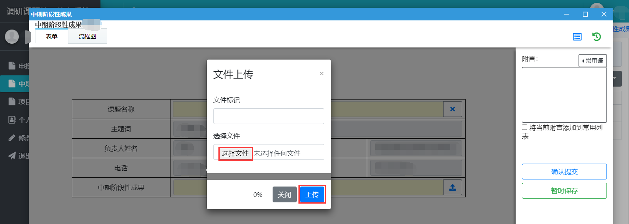
3.2修改中期阶段性成果
（1）列表页选择修改内容信息。
（2）点击“修改”按钮即可（如下图）。
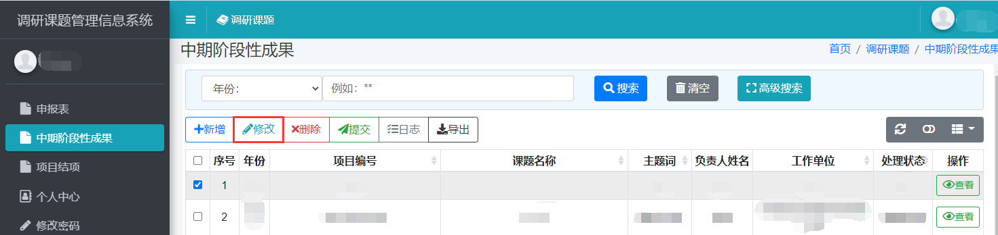
3.3删除中期阶段性成果
（1）列表页选择待删除内容信息（支持批量删除）。
（2）点击“删除”按钮即可（如下图）。
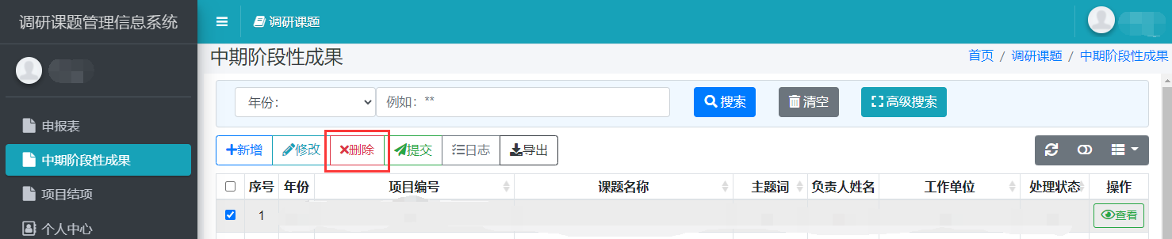
3.4提交中期阶段性成果
（1）列表页选择待提交内容信息。
（2）点击“提交”按钮即可（如下图）。
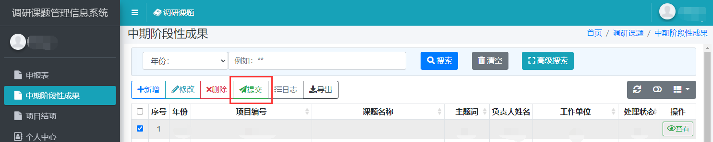
3.5查看中期阶段性成果日志
（1）列表页选择待查看内容信息。
（2）点击“日志”按钮即可（如下图）。
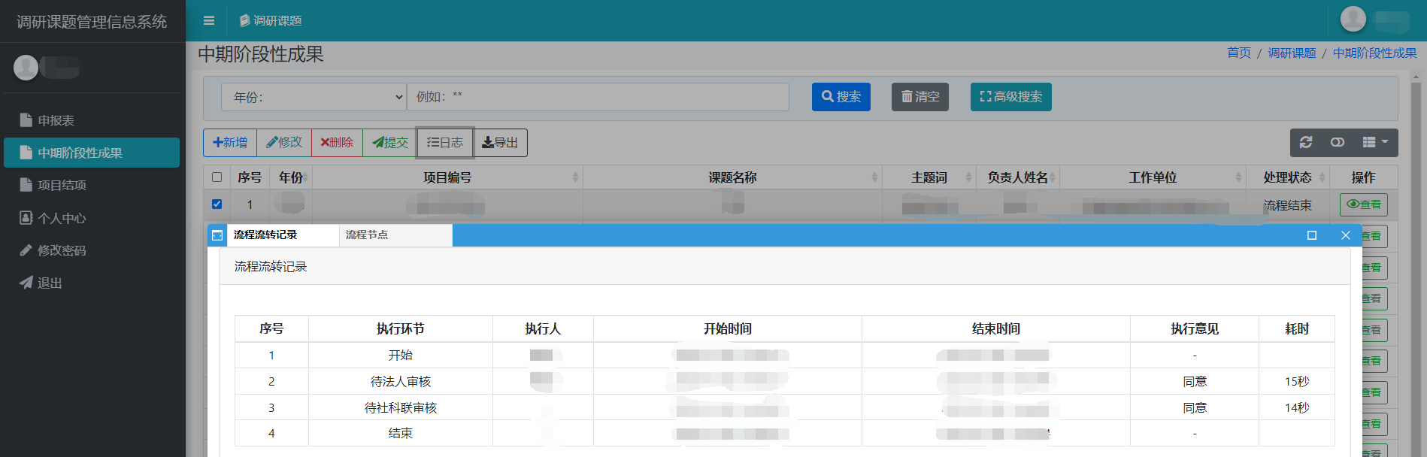
4.项目结项
4.1新增项目结项
- 选择，点击“新增”按钮，进入“项目结项”页面（如下图）。
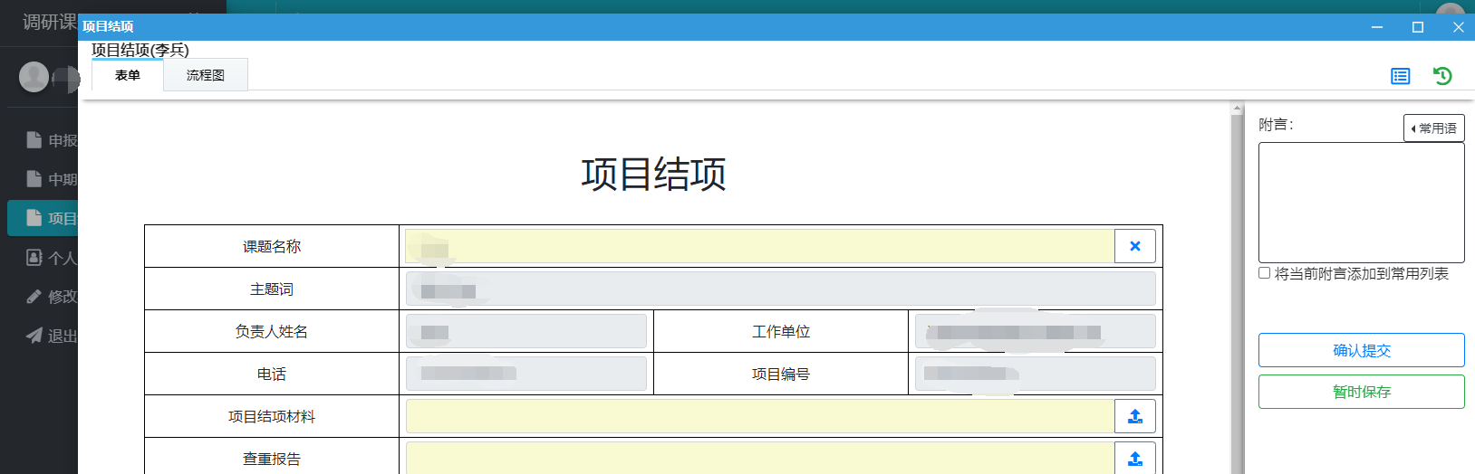
(2)点击课题名称文本框，系统自动弹出关联表单，选择一条信息并点击确定按钮，即可（如下图）。
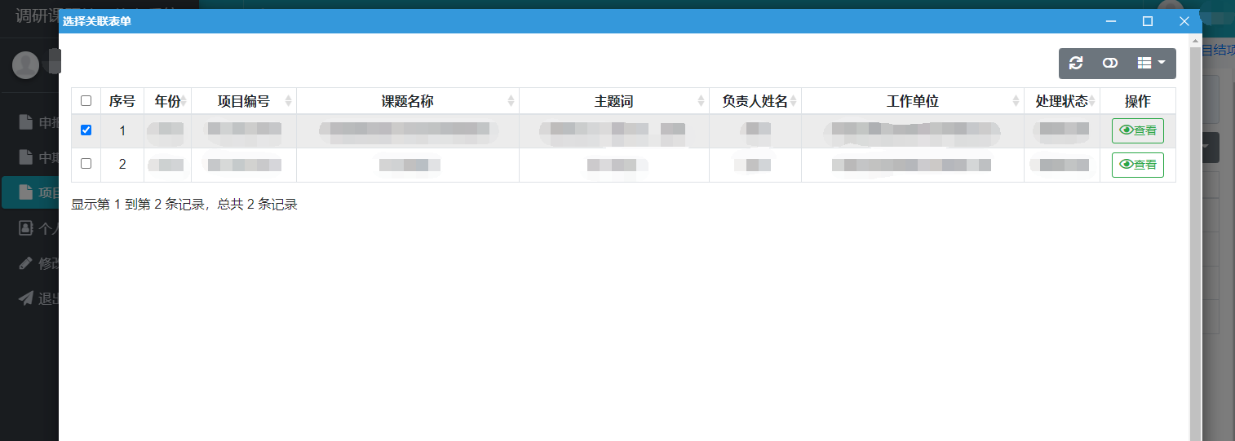
温馨提示：
关联表单显示的是中期阶段性成果流程已通过的信息。
(3)点击项目结项材料上传按钮，选择需要上传的文件并点击上传，即可（如下图）。
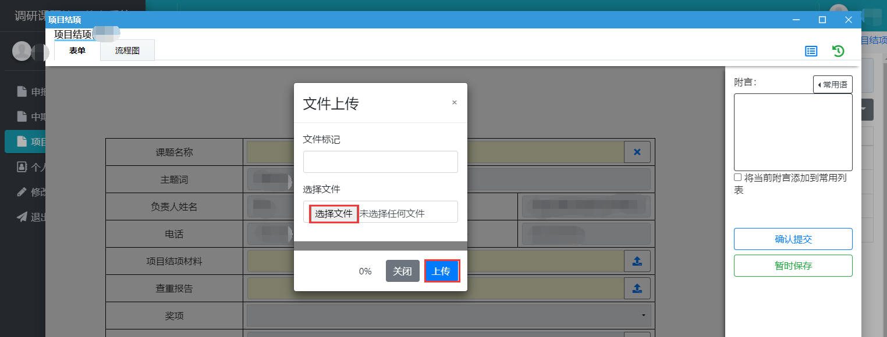
(4)点击查重报告上传按钮，选择需要上传的文件并点击上传，即可（如下图）。
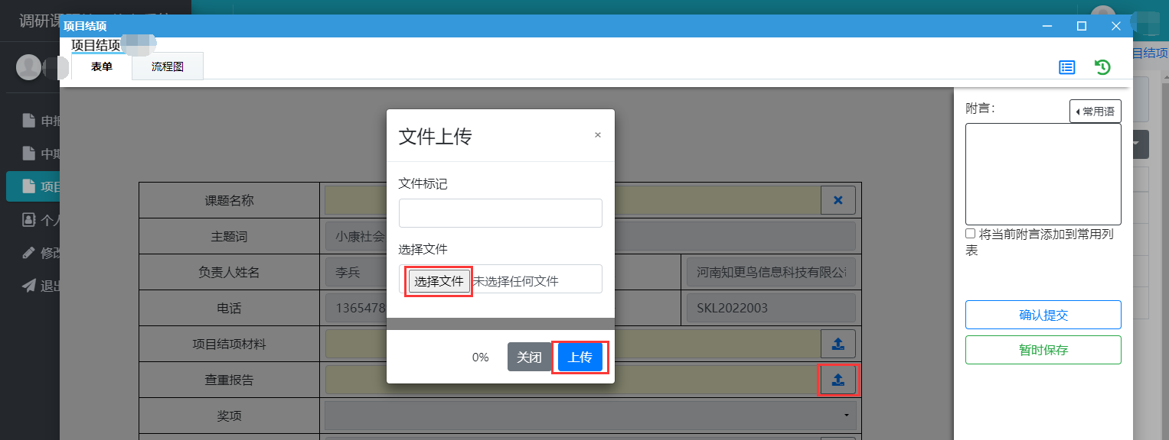
4.2修改项目结项
（1）列表页选择修改内容信息。
（2）点击“修改”按钮即可（如下图）。
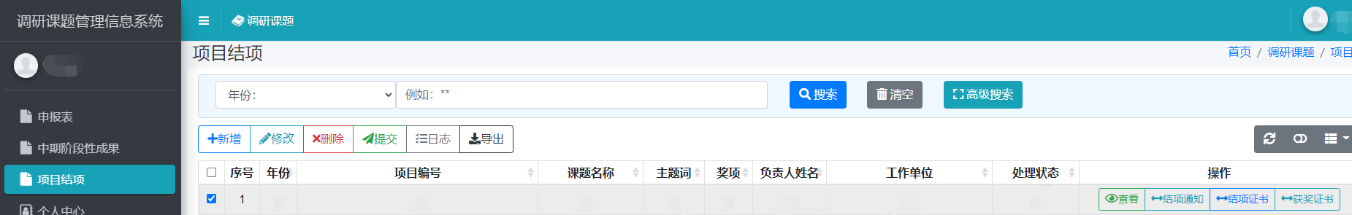
温馨提示：
已经提交或流程结束的信息无法进行修改。

4.3删除项目结项
（1）列表页选择待删除内容信息（支持批量删除）。
（2）点击“删除”按钮即可（如下图）。
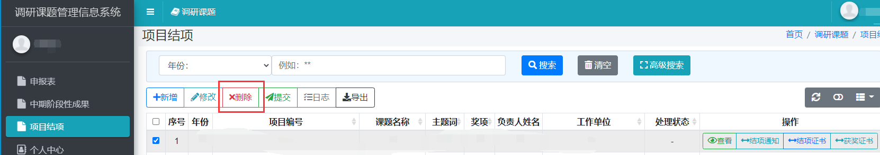
4.4提交项目结项
（1）列表页选择待提交内容信息。
（2）点击“提交”按钮即可（如下图）。
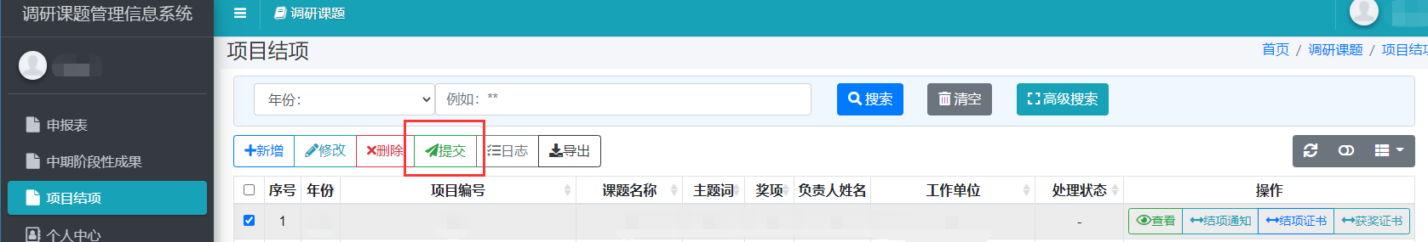
4.5查看项目结项
（1）列表页选择待查看内容信息。
（2）点击“日志”按钮即可（如下图）。
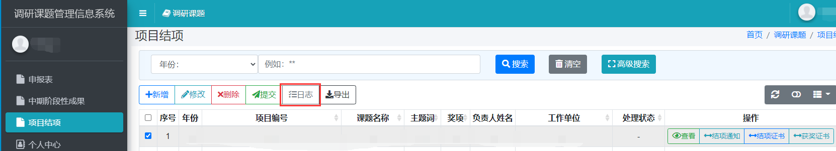
4.6查看结项通知
（1）点击“结项通知”按钮,即可下载查看“结项通知”
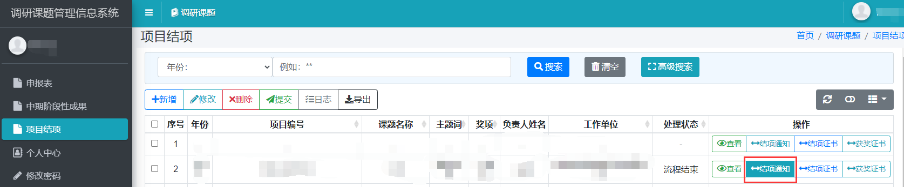
温馨提示：
处理状态为流程结束时，才可下载查看“结项通知”。
4.7查看结项证书
（1）点击“结项证书”按钮,即可下载查看“结项证书”。
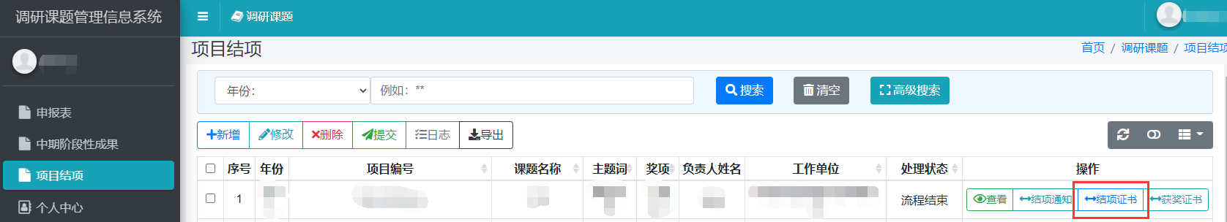
温馨提示：
①处理状态为流程结束时且已被结项的信息，才可下载查看“结项证书”；②处理状态为流程结束时且不予结项的信息，无法查看“结项证书”。
4.8查看获奖证书
（1）点击“获奖证书”按钮,即可下载查看“获奖证书”
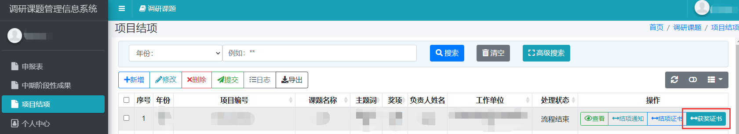
温馨提示：
处理状态为流程结束时且已经获奖（一等奖或二等奖）的信息，才可下载查看“获奖证书”。

